ICS 65.020.30
CCS B 47
CSF

团体标准
T/CSF XX-2026

凹纹胡蜂人工繁育技术规程
Technical regulations for artificial breeding of Vespa velutina auraria

2026-XX-XX发布

中国林学会 发布
2026-XX-XX实施

目 次

前言 Ⅱ
1 范围 3
2 规范性引用文件 3
3 术语和定义 3
4 养殖环境要求 4
5 技术路线 5
6 养殖技术 5
7 安全措施 7
附 录A（资料性附录）凹纹胡蜂主要天敌、危害及预防方法 8
附 录B（资料性附录）凹纹胡蜂主要病害及预防方法 9
附 录C（资料性附录）凹纹胡蜂蜂群中不同职责蜂的食物 10
附 录D（资料性附录）凹纹胡蜂巢脾和蜂蛹的等级划分 11
参考文献 11

前 言

本文件按照GB/T 1.1-2020《标准化工作导则 第1部分：标准化文件的结构和起草规则》的规定起草。
本文件的某些内容可能涉及专利。本文件的发布机构不承担识别专利的责任。
本文件由中国林学会提出并归口。
本文件的附录A-D为资料性附录。
本文件起草单位：德宏师范学院、中国林业科学研究院高原林业研究所、德宏职业学院、德宏州胡丰养殖有限公司、广东互信生物科学有限公司、梁河县林丰养殖专业合作社。
本文件主要起草人：杨新周、郭云胶、赵敏、田先娇、马艳粉、王志远、谢正华、党菱婧、杨子祥、王健敏、刘贵有、田素梅、刘惠娟、陶顺碧、汪景安。

凹纹胡蜂人工繁育技术规程

1 范围
本文件规定了凹纹胡蜂养殖的术语和定义、养殖环境要求、技术路线、养殖技术、安全措施等内容。
本文件适用于中国胡蜂分布区海拔200～2100 m地区凹纹胡蜂的养殖。

2 规范性引用文件
下列文件中的内容通过文中的规范性引用而构成本文件必不可少的条款。其中，注日期的引用文件，仅该日期对应的版本适用于本文件；不注日期的引用文件，其最新版本（包括所有的修改单）适用于本文件。
GB 5749 生活饮用水卫生标准
GB 3838 地表水环境质量标准
GB 15618 土壤环境质量标准
DB 5331/T 31-2021 凹纹胡蜂养殖技术规程
DB 5305/T 13-2019 龙陵胡蜂生态养殖技术规范

3 术语和定义
下列术语和定义适用于本文件。

3.1
凹纹胡蜂 concave wasp
胡蜂科Vespidae蜂类，Vespa velutina auraria Smith，俗称葫芦蜂、吊包蜂、白脚蜂、黄脚蜂，黄脚胡蜂Vespa velutina的一个亚种。

3.2
职蜂 wasp worker
在蜂群中数量最多，由受精卵发育而成，担任筑巢、觅食、食物分配、防御、攻击等职能的一类有蜇针的雌性胡蜂。

3.3
准蜂王 wasp candidate queen
由受精卵发育而成、雌性生殖系统发育正常，有生殖能力而未交配的雌蜂，有蜇针，又称处女蜂王。

3.4
蜂王 wasp queen
准蜂王交配后成为蜂王，担负初期筑巢、产卵等功能的雌性胡蜂。

3.5
雄蜂 wasp drone
由未受精卵发育而成，具有雄性生殖系统，没有蛰针，担负与准蜂王或蜂王交配职能的雄性胡蜂。

3.6
蜂巢 wasp nest
由单个或数个巢脾及包裹巢脾的椭圆形结构组成，是胡蜂种群的处所。巢脾间通过数个连接柱上下连接；包裹的椭圆形结构随着胡蜂种群的扩大经历多次拆除和新建，最后完整包裹所有巢脾。

3.7
标准蜂群 seed wasp colony
通常由人工培育，包含1个蜂王，若干卵、幼虫和蛹，以及25只左右职蜂组成的初始蜂群。

3.8
成熟蜂群 mature wasp colony
由1个蜂王，数千幼虫、蛹或职蜂、6-8层巢脾组成的可收获蜂蛹、蜂毒出售的蜂群。

3.9
越冬 overwintering
交尾后的蜂王完成休眠的过程。

3.10
交配大棚 wasp mating greenhouse
由细纱网和立柱等支撑结构围成的透光性较好的大棚。

3.11
筑巢大棚 nesting greenhouse
春季和夏初用作蜂王筑巢和标准蜂群培育的大棚。

3.12
越冬大棚 overwintering greenhouse
11月至次年3月，蜂王批量越冬的设施。

3.13
筑巢室 nesting chamber
筑巢室的主体部分是用5块厚板围成的方形盒，盒子底层用胶网封闭。木盒正面中间设置直径3 cm 的圆孔，圆孔封闭式加接活动式胶网喂食装置，胶网喂食装置内有筑巢材料和放喂食器的孔。

3.14
控王笼 queen control cage
用黑色塑料制作而成，由盖子、控王片、框子组成的供培育成熟蜂群的器具。

3.15
雄蜂和准蜂王收集与分离装置 Device for Collecting and Separating Drones and Queen Wasps
用木材、遮荫网、胶芭网、纱网制作正方形器具，上方开一个30 cm的方形口，方形口上面衔接圆锥形的胶芭网，主要用于自然原地收集雌雄种蜂。

3.16
雄蜂和准蜂王交配分离装置 Mating and Separation Device for Drones and Queen Wasps
用塑料网、木材、控王片制作而成的装置，主要用于自然收集分离交配后的雌雄种蜂。

4 养殖环境要求
4.1 室内外养殖场应当选择安静、向阳、背风的环境。
4.2 室内外养殖场所周围5 km内无化工厂、农药厂，5 km内无喷洒农药的果园、农田和其他农业生产设施，6 km范围内大气环境质量符合国家GB3095中一级空气质量规定。
4.3 室外在养殖场所周围5 km²内有森林和水源，为胡蜂采集食物和饮水提供条件，6 km范围内地表水环境质量应符合GB3838中四类规定。
4.4 养殖场所在地半径10 km范围内土壤环境质量应符合GB15618中的规定。

5 技术路线
培育优质蜂群→建雌雄蜂交配大棚（8月前）→建越冬室、蜂王越冬大棚（9月前）→准备蜂群，收集雌雄蜂和交配后的蜂王（9月～11月）→蜂王越冬（11月～次年 2月）→建筑巢室和筑巢大棚（12月～次年2月）→复苏蜂王和培育标准蜂群（2月～5月）→放养和管理蜂群（4月～11月）→成熟蜂群取蜂毒、取蜂蛹（9月～11月））。

6 养殖技术

6.1 培育优质蜂群
每年 7月～8月，挑选长势良好的凹纹胡蜂种群，提供幼虫发育所需要的蛋白质类食物，以及蜂蜜、糖水等能量类食物，保证获取健壮的准蜂王和雄蜂。

6.2 收集性成熟阶段的雄蜂和准蜂王
将优质蜂群置于收集分离装置中，利用性成熟阶段的雄蜂和准蜂王向上爬行的习性收集。锥形收集分离器安装于装置顶部（图1），分离器上安装控王片，准蜂王体型较大，不能通过；雄蜂个体小可以通过；职蜂则从装置一侧装有控王片的出口进出；由此，分别收集到雄蜂和准蜂王。
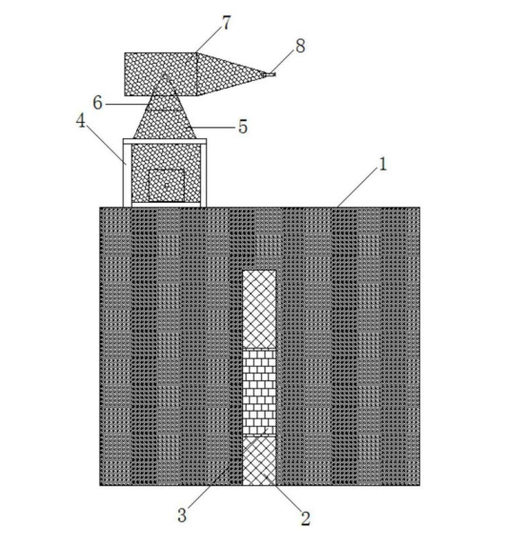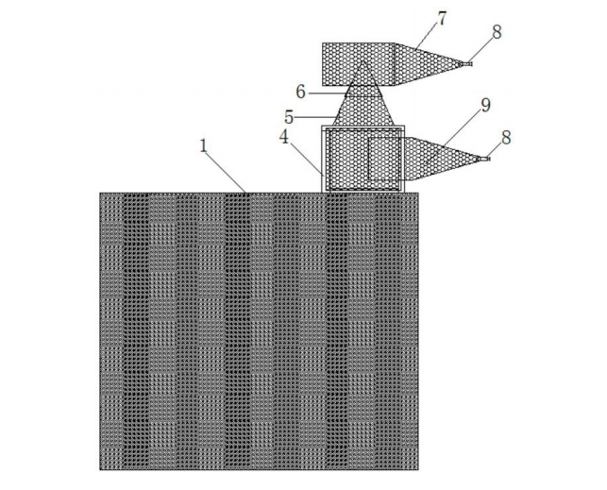

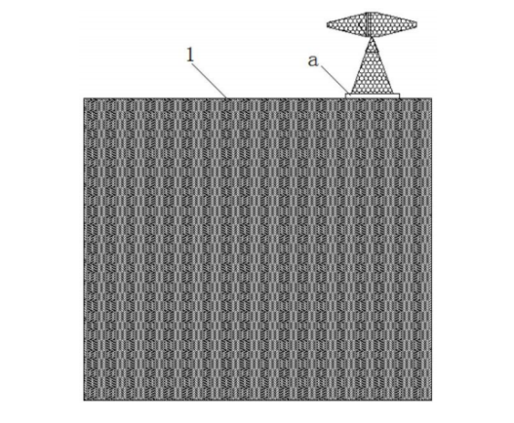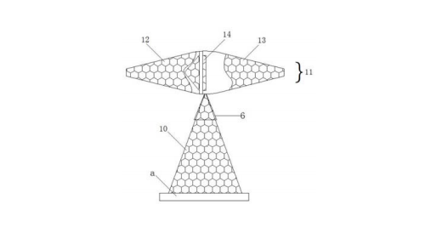
图1 雌雄蜂收集分离装置
（1.蜂巢框；2.光亮区；3.控王板Ⅰ；4.分离区Ⅰ；5.发情期雄蜂通道；6.收集笼卡套，7.雄蜂收集笼Ⅰ，8.锥形倒吸笼塞，9.蜂王收集笼Ⅰ，10-分离区Ⅱ，11-左右分离装置，12-雄蜂收集笼Ⅱ，13-蜂王收集笼Ⅱ，14-控王板Ⅱ，a-出口。）

6.3 雄蜂和准蜂王交配分离收集
将从不同蜂群收集的雄蜂和准蜂王放入交配大棚内，用竹片、木棍等片状或棒状物将正在交配的胡蜂接住，慢慢放入雌雄蜂交配收集装置中，保证交配时间在5 min以上。交配收集装置顶部设锥形收集分离器，分离器上安装控王片。蜂王体型较大，不能通过控王片到达锥形收集器，雄蜂个体小可以通过。交配结束后，两者沿着分离装置往上爬行，由锥形收集分离器将雄蜂和准蜂王分开。

6.4 雄蜂和准蜂王交配的环境条件
温度 20℃～29 ℃、相对湿度 50%～80 %，充沛的散射光，通风透气。

6.5 蜂王越冬及其环境条件
温度低于15 ℃时，越冬室中的蜂王不再活动，爬附在越冬室内部，进入不食不动的越冬状态，蜂王越冬时间一般需要 60 d～90 d。越冬期间，保持温度3℃～15℃，相对湿度60%～80%，越冬室需微透气。

6.6 蜂王复苏
温度高于20℃时蜂王解除越冬状态，爬出越冬室在大棚里活动，将其放入纱网框中，喂其蜂蜜水或白糖水约15 d。温度 15℃～20℃，相对湿度50%～80%。

6.7 标准蜂群培育
6.7.1 将蜂王移入筑巢室，通过喂食器提供食物，提供筑巢材料。其在巢内产卵，卵孵化为幼虫，幼虫化蛹，蛹羽化成第一批职蜂，这个过程需40 d左右。职蜂羽化出来后，蜂王专职产卵。职蜂用人工提供的食物喂养幼虫，且随着数量增多扩建蜂巢，发展成为标准蜂群。
6.7.2 为每个筑巢室提供蜂蜜、糖水、苹果、蜜蜂、蝗虫等食物，以及清洁的引用水。同时，检查食物的健康及质量，保障饲喂食物和饲喂过程的卫生学安全，及时清洗喂食器具，打扫设施微生。
6.7.3 在标准种群培育大棚中放置温湿度计，保持温度在18～25℃，湿度在50%～80%范围内，每日分上午和下午做好室内温度和湿度观察，并及时做好温湿度调整。

6.8 标准蜂群放养及其管理
6.8.1 将在标准蜂群筑巢室进出口装上控王片，防止蜂王逃逸，连同筑巢室移出大棚，放到山林中。这个阶段要防止鸟等天敌捕食进出筑巢室的职蜂，防止蚂蚁危害筑巢室内的胡蜂。根据需要将标准蜂群运送到养殖地，运输过程尽量减少颠簸，时间超过 3 h需要喂食。用石棉瓦、泡沫板或雨伞进行适当遮挡，职蜂飞到山林中捕食和取筑巢材料。每5 km2区域挂养标准蜂群不超过60群；规模化养殖标准蜂群相邻的区域，四周间隔直线距离5 km以上。
6.8.2 从距离养殖标准蜂群区域边缘外100 m的地方分多层次挂警示牌，并在核心区进行必要的围挡。
6.8.3 在支架下部缠绕浸泡过废弃机油或蚂蚁净的纱布、涂上粘虫胶等防止蚂蚁等天敌危害蜂巢。
6.8.4 在养殖点附近建设喂食平台，给予人工投喂。用木材搭建3-5 m2的平台，离地面高度为1 m以上，平台上铺设竹子或者木材，放置可以盛放糖水和放置蝗虫等蛋白类食物的容器。供胡蜂补给进食。平台顶部建设挡雨棚。

6.9 蜂毒采集
职蜂数量达1000只左右，在天气晴朗，相对湿度小于50% 的时候，穿防蜂服，用取毒板在凹纹胡蜂巢边取蜂毒，每隔 6 d 取毒一次，每次 20 min左右，取毒后在蜂巢附近放蜂蜜、糖水等食物。
控制取毒板的电源开关，诱导职蜂攻击取毒板，在取毒板上排毒，职蜂尾部蜂针排毒后，把职蜂从取毒板移走。多批职蜂在取毒板上排毒，自然风干成灰白色，带口罩，用工具刀刮取白色蜂毒干粉，装入棕色瓶内，在避光、低温、干燥环境里保存。

6.10 蜂蛹采集
职蜂数量达1000只左右，穿防蜂服，用工具刀切下部分蜂巢外壳，露出里面的巢脾，先将最下面的巢脾取下，放在旁边后，再锯断蜂饼之间的连接柱，双手平稳左右旋转蜂饼，逐个取出巢脾，驱赶巢脾上的职蜂后，将巢脾收集于透风的容器中。将最先取下的两个巢脾放回蜂巢并固定好，再将取下的外壳固定的部位。每隔25 d左右，用同样的方法取一次蜂蛹，一般取蛹三至四次。保证蜂王不飞出蜂巢和蜂巢完整。

7 安全措施
凹纹胡蜂在蜂巢受到危害和蜂群受到惊吓的情况下，会发生集群式攻击行为，所以胡蜂养殖的安全措施一定要放在首位。
7.1 禁止在居民区、学校、医院、村庄、道路主干道、旅游景点、禽畜养殖场、矿山等地及其附近养殖胡蜂，防止袭扰人类和攻击家禽牲畜。
7.2 在距离胡蜂蜂巢100 m范围内至少设立三层不得进入的警示标志，并以警戒线进行物理隔离，同时，多渠道向当地通告胡蜂养殖区域信息。
7.3 采集胡蜂蜂蛹、蜂毒72 h内，胡蜂对声响、震动和移动的物体最敏感，攻击行为极强，人或者养殖动物不得进入蜂巢100 m范围内活动。
7.4 在养殖棚内工作，禁止喷涂香水、使用香皂、燃烧物品、吸烟、吃食物，以及带入刺激性气味的物品。
7.5 在胡蜂饲养场所，准备包含肾上腺素自动注射笔、抗组胺口服药、皮质类固醇药膏等在内的养殖急救包，临时处置蜇伤部位或人员。

附 录A
（资料性）
凹纹胡蜂主要天敌、危害及预防方法
表A.1规定了凹纹胡蜂主要天敌、危害及预防方法。
表A.1 凹纹胡蜂主要天敌、危害及预防方法

主要天敌 | 主要危害 | 预防方法
蜂虎、老鹰等鸟类 | 捕食飞出蜂巢的胡蜂职蜂、破坏蜂巢 | 1、在蜂巢周围加防护笼。  2、驱赶天敌。
黄鼠狼、蝙蝠等哺乳动物 | 破坏蜂巢，捕食职蜂、幼虫和蛹 | 1、在蜂巢周围加防护笼。  2、驱赶天敌。
大胡蜂、黄腰胡蜂等大型胡蜂 | 破坏蜂巢，捕食职蜂、幼虫和蛹 | 1、在蜂巢周围加防护笼。  2、诱捕大型胡蜂。

附 录B
（资料性）
凹纹胡蜂主要病害及预防方法

表B.1规定了凹纹胡蜂主要的病害及预防方法。
表B.1 凹纹胡蜂主要病害及预防方法
主要病害 | 病害现象 | 预防方法
掉幼虫病 | 蜂巢中的幼虫失去活力，从巢室中掉落出来 | 1、按技术标准建筑巢大棚，保持相对稳定的温度、湿度。  2、按技术标准投放食物，保证食物质量及环境卫生。  3、观察蜂群进食情况，及时发现异常，进行物理隔离或者用药预防治疗。
蜂王和职蜂死亡病 | 培育标准蜂群和标准蜂群成为成熟蜂群期蜂王和职蜂死亡 | 1、按技术标准投放食物，保证食物质量及环境卫生。  2、养殖区周围没有农药。
蜂王吃蜂蛹 | 蜂王咬开白色蛹盖，吃掉正在化蛹的幼虫 | - 加大蛋白质和维生素类食物的量。  - 加大养殖室内空气流动。  - 定时喂食。

附 录C
（资料性）
凹纹胡蜂蜂群中不同职责蜂的食物
表C.1规定了凹纹胡蜂蜂群中不同职责蜂的食物。
表C.1 凹纹胡蜂蜂群中不同职责蜂的食物
社会分工 | 食 物
蜂王（成虫） | 1、职蜂羽化前，蜂王取食人工提供的蝗虫、蜻蜓、蟋蟀等鲜活昆虫的汁液、纯蜂蜜等食物和水。  2、职蜂羽化出来后，蜂王主要取食幼虫的反哺液。
职蜂（成虫） | 能量类食物，例如花蜜、糖水、树浆、蜂蜜、含糖高的水果等，还取食幼虫的反哺液。
雄蜂（成虫） | 白糖水、蜂蜜等能量类食物和水，以及部分幼虫反哺液。
幼虫 | 1、白糖水、蜂蜜等食物和水；  2、各种肉类。

附 录D
（资料性）
凹纹胡蜂巢脾和蜂蛹的等级划分
表D.1规定了凹纹胡蜂巢脾和蜂蛹的等级划分。
表D.1 凹纹胡蜂巢脾和蜂蛹的等级划分
级别 | 判别标准
级别 | 巢脾 | 蜂蛹
一级 | 完整，颜色白色或淡黄色，洁净，无蜂螨、幼虫、死蜂；蜂蛹盖完整，无破损，且占比达到95%以上。 | 处于发育初期，肠道内无消化物。
二级 | 完整，颜色白色或淡黄色，洁净，无蜂螨、死蜂；蜂蛹盖完整，无破损，80%≦蜂蛹占比≦95%。 | 刚完成组织分解，具有成虫雏形但体色纯白的蛹，开始长出眼睛。
三级 | 完整，颜色白色或淡黄色，洁净，无蜂螨、死蜂；蜂蛹盖完整，无破损，60%≦蜂蛹占比≦80%以上。 | 处于幼虫阶段，肠道内有消化物。
四级 | 完整，颜色白色或淡黄色，洁净，无蜂螨、死蜂；蜂蛹盖完整，无破损，且蜂蛹占比低于60%。 | 身体各部分开始按照成虫的体色模式逐渐着色、硬化阶段的蛹
备注：表中所涉及的蜂蛹主要包括幼虫及不同形态的蜂蛹

参考文献
[1] DB5331/T 31-2021凹纹胡蜂养殖技术规程
[2] DB 5305/T 13-2019龙陵胡蜂生态养殖技术规范
[3] 范鑫宏，张凌云，赵孝文，等. 胡蜂高密度养殖技术推广应用[J]. 中国蜂业，2025，76(8):24-25.
[4] 杨新周，郭云胶，李兆云，等. 一种发情期雌雄蜂收集分离装置：中国，202111568835.3[P]. 2023-03-31.
[5] 田先娇，郭云胶，张晓梅，等. 一种交配期交配结束后雌雄蜂分离收集装置：中国，202322373712.5[P]. 2024-03-29.

